Módulo Sistemas Informáticos
Unidad 1. Componentes físicos y métodos de interconexión en Sistemas informáticos
Actividad 1.3 Identificación de componentes de una placa base II

Sea la siguiente placa base marca Gigabyte:

4
3
2
1

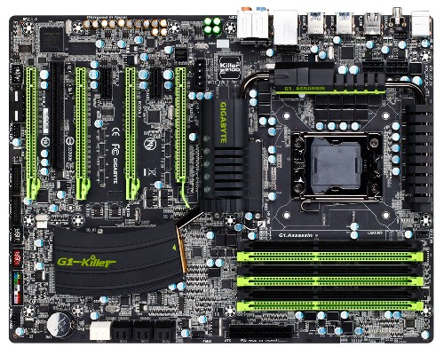
7
10
9
8
6
5

Completa la siguiente tabla indicando los elementos que aparecen numerados en la imagen anterior. Utiliza el manual de la placa base para indicar el nombre del procesador, velocidad de los conectores, etc.

Numero | Elemento | Numero | Elemento
1 | PCI Express x8 | 6 | Conector CPU 4 + 4 pines
2 | PCI Express x1 | 7 | Memoria ram
3 | PCI Express x16 | 8 | Conector ATX 24
4 | Disipador chipset? | 9
5 | Socket CPU | 10 | Conectores SATA

Sea la siguiente imagen correspondiente al panel trasero de la placa anterior.
5
Indica el nombre de cada uno de los conectores que se señalan:
3
2
1
4
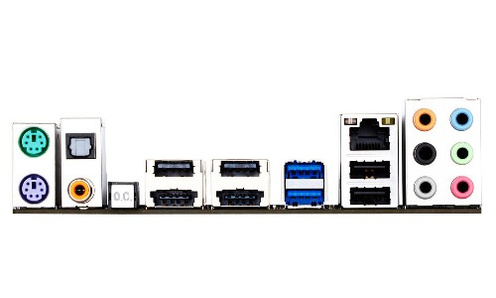
6
10
9
8
7

Número | Conector | Número | Conector
1 | Conector PS/2 ratón | 6 | Conector salida de micrófono
2 | Conector óptico | 7 | Conector USB
3 | Conector USB | 8 | Conector Disco duro externo
4 | Conector USB 3.0 | 9 | ¿?
5 | Conector ethernet | 10 | Conector PS/2 teclado

Contesta a las siguientes preguntas:

Tipo de zócalo empleado/microprocesador:

North Bridge/South Bridge:

El tipo de memoria soportado por esta placa base es:

- DDR2

- DDR3

- Soporta los dos tipos anteriores

Esta placa soporta módulos con corrección de errores (S/N):

Esta placa soporta:

- Dual cannel

- Tri-channel (3channel)

- Dual channel y tri-channel

- No soporta ni dual-channel ni tri-channel

Si sólo disponemos de un módulo, ¿en que ranura de memoria, nos recomienda el manual de la placa base que debemos colocarlo?

Si instalamos un módulo, la memoria funciona en…

- Single channel

- Dual channel

- Tri channel

Si instalamos dos módulos iguales, uno en DDR3_2 y otro en DDR3_4 , la memoria funciona en…

- Single cannel

- Dual channel

- Tri channel

Si instalamos 4 módulos iguales, uno en DDR3_1, DDR3_2, DDR3_3 y otro en DDR3_5, la memoria funciona en…

- Single cannel

- Dual channel

- Tri channel

Indica de los tipos de memoria siguientes, cuales son soportados por esta placa base:

- PC2-6400

- PC3-6400

- PC3-8500

- PC3-17.600

